Практическое задание № 1
Тема 4.1. Расчет центрально и внецентренно сжатых элементов. Смятие, изгиб кладки

Формулировка задания: выполнить задачи 1.1 и 1.2 в соответствии с рекомендациями и таблицами выбора вариантов, сделать выводы по итогам каждого расчета.

Нормативные документы:
- СП 15.13330.2012. Каменные и армокаменные конструкции. Актуализированная редакция СНиП II-22-81 (с изменениями № 1, 2), введ. 01.01.2013. – М. : Минрегион России, 2012.

Требования к оформлению работы:
- Практическую работу необходимо оформлять в Microsoft Word 2007.
- Формулы необходимо оформлять в редакторе формул.
- При необходимости следует вставлять в работу чертежи, начерченные в специальных чертежных программах – AutoCad, КОМПАС, ArchiCad.
- Запрещено присылать отсканированные либо сфотографированные работы, они проверяться не будут.

Задача № 1.1
Определить прочность центрально нагруженного каменного столба при различном опирании с учетом жесткой конструктивной схемы здания. Столб имеет геометрические размеры b х h см, выполнен из каменной кладки марки М на растворе марки М, высота этажа H.

Задача № 1.2
К тавровому сечению простенка приложена продольная сила N с эксцентриситетом е₀ в заданную сторону. Размеры таврового сечения составляют: b, b₀, h, h₀. Сечение простенка показано на рис. 1. Высота этажа составляет H. Простенок выполнен из каменной кладки марки М на растворе марки М. Выполнить расчет на несущую способность простенка с учетом жесткой конструктивной схемы здания. Перекрытие сборное железобетонное толщиной 220 мм.
Необходимо начертить тавровое сечение с указанием характерных размеров сжатой зоны.
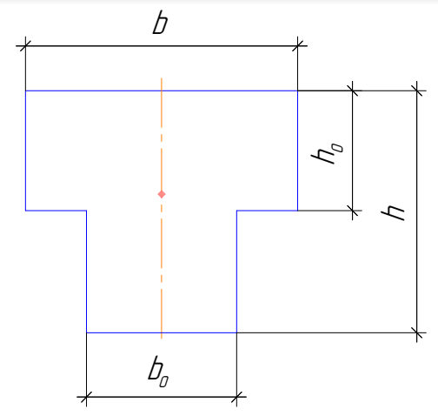
Рис. 1. Поперечное сечение таврового простенка

Варианты заданий к задаче № 1.1
№ |  | Геометрические размеры |  |  | Марка кладки | Вид каменной кладки | Марка раствора | Вид перекрытия (способ опирания)
 |  | b, см | h, см | H, м
Вариант | 1 | 64 | 64 | 6,4 | 125 | Камень керамический | 50 | Свободно стоящая конструкция
Вариант | 2 | 51 | 77 | 7,4 | 400 | Бетонные блоки | 50 | Шарнирное
Вариант | 3 | 39 | 79 | 5,3 | 100 | Блоки из ячеистого бетона | 25 | Свободно стоящая конструкция
Вариант | 4 | 79 | 79 | 8,7 | 300 | Кирпич глиняный пустотный | 50 | Частичное защемление на опорах
Вариант | 5 | 51 | 64 | 6,5 | 125 | Кирпич пластического прессования | 100 | Сборное железобетонное перекрытие
Вариант | 6 | 59 | 80 | 4 | 500 | Бутовая кладка | 100 | Шарнирное
Вариант | 7 | 51 | 77 | 5,2 | 250 | Камень керамический | 75 | Частичное защемление на опорах
Вариант | 8 | 61 | 64 | 3,9 | 200 | Силикатный кирпич | 50 | Сборное железобетонное перекрытие
Вариант | 9 | 59 | 80 | 8,2 | 300 | Бутовая кладка | 75 | Шарнирное
Вариант | 10 | 64 | 77 | 4,2 | 150 | Силикатный кирпич | 25 | Свободно стоящая конструкция
Правила выбора задания к задаче № 1.1
По первой букве фамилии студента выбираются геометрические размеры столба:
Буква | А, Л, Ф | Б, М, Х | В, Н, Ц | Г, О, Ш | Д, П, Щ | Е, Ё, Р | Ж, С, Э | З, Т, Ю | И, Й, Я | К, У,Ч
Вариант | 1 | 2 | 3 | 4 | 5 | 6 | 7 | 8 | 9 | 10

По первой букве имени студента выбираются марка кладки и вид каменной кладки столба:
Буква | А, Л, Ф | Б, М, Х | В, Н, Ц | Г, О, Ш | Д, П, Щ | Е, Ё, Р | Ж, С, Э | З, Т, Ю | И, Й, Я | К, У, Ч
Вариант | 1 | 2 | 3 | 4 | 5 | 6 | 7 | 8 | 9 | 10

По первой букве отчества студента выбираются марка раствора и вид перекрытия столба:
Буква | А, Л, Ф | Б, М, Х | В, Н, Ц | Г, О, Ш | Д, П, Щ | Е, Ё, Р | Ж, С, Э | З, Т, Ю | И, Й, Я | К, У,Ч
Вариант | 1 | 2 | 3 | 4 | 5 | 6 | 7 | 8 | 9 | 10

Варианты заданий к задаче № 1.2
№ вар. |  | Геометрические размеры, см |  |  |  | е₀, см | Направление эксцентриситета | H, м | Марка кладки | Вид каменной кладки | Марка раствора
 |  | b | b₀ | h | h₀
Вариант | 1 | 110 | 62 | 50 | 102 | 15 | В сторону ребра | 4,6 | М75 | Силикатный кирпич | 25
Вариант | 2 | 130 | 70 | 54 | 118 | 45 | В сторону ребра | 4,8 | М600 | Бутовая кладка | 75
Вариант | 3 | 108 | 60 | 48 | 103 | 18 | В сторону полки | 5,0 | М100 | Камень керамический | 50
Вариант | 4 | 148 | 88 | 64 | 127 | 20 | В сторону ребра | 5,2 | В5 | Ячеистые блоки автоклавного твердения | 50
Вариант | 5 | 140 | 80 | 58 | 122 | 40 | В сторону ребра | 5,6 | М300 | Бутовая кладка | 25
Вариант | 6 | 119 | 67 | 53 | 108 | 14 | В сторону полки | 6,0 | М125 | Силикатный кирпич | 75
Вариант | 7 | 122 | 71 | 51 | 106 | 13 | В сторону ребра | 5,8 | М150 | Камень керамический | 50
Вариант | 8 | 125 | 75 | 50 | 120 | 43 | В сторону ребра | 4,2 | В2 | Ячеистые блоки неавтоклавного твердения | 25
Вариант | 9 | 128 | 72 | 59 | 115 | 15 | В сторону полки | 5,5 | В3,5 | Ячеистые блоки автоклавного твердения | 75
Вариант | 10 | 144 | 85 | 58 | 125 | 44 | В сторону ребра | 5,3 | В7,5 | Ячеистые блоки неавтоклавного твердения | 100
Правила выбора задания к задаче № 1.2
По первой букве фамилии студента выбираются геометрические размеры простенка и значение действующей на простенок продольной силы N:
Буква | А, Л, Ф | Б, М, Х | В, Н, Ц | Г, О, Ш | Д, П, Щ | Е, Ё, Р | Ж, С, Э | З, Т, Ю | И, Й, Я | К, У,Ч
Вариант | 1 | 2 | 3 | 4 | 5 | 6 | 7 | 8 | 9 | 10
N, кН | 850 | 950 | 750 | 1000 | 1200 | 1500 | 800 | 700 | 900 | 1300

По первой букве имени студента выбираются направление и значение эксцентриситета:
Буква | А, Л, Ф | Б, М, Х | В, Н, Ц | Г, О, Ш | Д, П, Щ | Е, Ё, Р | Ж, С, Э | З, Т, Ю | И, Й, Я | К, У,Ч
Вариант | 1 | 2 | 3 | 4 | 5 | 6 | 7 | 8 | 9 | 10

По первой букве отчества студента выбираются марки кладки и раствора и вид каменной кладки простенка:
Буква | А, Л, Ф | Б, М, Х | В, Н, Ц | Г, О, Ш | Д, П, Щ | Е, Ё, Р | Ж, С, Э | З, Т, Ю | И, Й, Я | К, У,Ч
Вариант | 1 | 2 | 3 | 4 | 5 | 6 | 7 | 8 | 9 | 10

Рекомендации к выполнению задачи № 1.1
Задача № 1.1
Определить прочность центрально нагруженного каменного столба при монолитном опирании на него перекрытия толщиной 20 см с учетом жесткой конструктивной схемы здания. Столб имеет геометрические размеры $51×64$ см, выполнен из силикатного кирпича марки 125 на растворе марки 75, высота этажа 3,8 м.
Решение
Расчет ведем согласно СП 15.13330.2012. Каменные и армокаменные конструкции. Актуализированная редакция СНиП II-22-81 (с изменениями № 1, 2). Расчет элементов неармированных каменных конструкций при центральном сжатии следует производить по формуле:
$N≤m_{g}∙φ∙R∙A$, (1.1)
где N – расчетная продольная сила;
R – расчетное сопротивление сжатию кладки, определяемое по табл. 2–10;
$φ$ – коэффициент продольного изгиба;
А – площадь сечения элемента;
$m_{g}$ – коэффициент, учитывающий влияние длительной нагрузки [1].

- Определяем характеристики материалов
Расчетное сопротивление сжатию кладки, выполненной из силикатного кирпича марки 125 на растворе марки 75, составляет $R=1,9$ МПа [1].
При меньшем размере прямоугольного поперечного сечения столба $h≥30$ см коэффициент $m_{g}$следует принимать равным единице [1]. Поскольку заданный столб имеет геометрические размеры $51×64$см, следовательно, меньший размер поперечного сечения – 51 см, при этом $51 см ≥ 30$ см, значит, $m_{g}=1$.
Коэффициент продольного изгиба $φ$ для элементов постоянного по длине сечения следует принимать по табл. 19 [1] в зависимости от гибкости прямоугольного сплошного сечения:
$λ_{h}=\frac{l_{0}}{h}$, (1.2)
где h –меньший размер поперечного сечения [1], $h=510$ мм;
$l_{0}$ – расчетная высота (длина) элемента.
Определяем расчетную высоту каменного столба. Схема здания жесткая, при монолитном опирании перекрытия толщиной 20 см на столб:
$l_{0}=0,8∙(H-H_{п})$, (1.3)
где H – высота этажа.
По формуле (1.3) определяем$l_{0}=0,8∙(3800-200)=2880$ мм.
Рассчитываем гибкость столба по формуле (1.2) $λ_{h}=\frac{2880}{510}=5,64$.
Упругая характеристика кладки при марке силикатного кирпича 125 на растворе марки 75 согласно [1] составляет α= 750.
Тогда интерполяцией определяем коэффициент продольного изгиба по таблице 19 [1], $φ=0,959$.
Площадь столба $А = 51∙64 = 3264 {см}^{2} = 0,32 м^{2}$. Поскольку площадь столба равна $А=0,32 м^{2}$, что больше, чем $0,3 м^{2}$, следовательно, коэффициент условий работы $γ_{с}=1$.

- Определяем прочность каменного столба
По формуле (1.1) определяем прочность каменного столба:
$N=1∙0,959∙1,9∙0,32∙{10}^{3}=583$ кН.
Вывод: несущая способность каменного столба составляет 583кН.

Рекомендации к выполнению задачи № 1.2
Задача № 1.2
К тавровому сечению простенка приложена продольная сила N = 900 кН с эксцентриситетом $е_{0} = 0,12$ м в сторону ребра. Размеры таврового сечения составляют: b = 116 см, b0 = 64 см, h=103 см, h0 = 51 см. Сечение простенка показано на рис. 2. Высота этажа составляет H = 5,1 м. Кладка простенка выполнена из силикатного кирпича марки 125 на растворе марки 75. Выполнить расчет на несущую способность простенка с учетом жесткой конструктивной схемы здания. Перекрытие сборное железобетонное толщиной 220 мм.
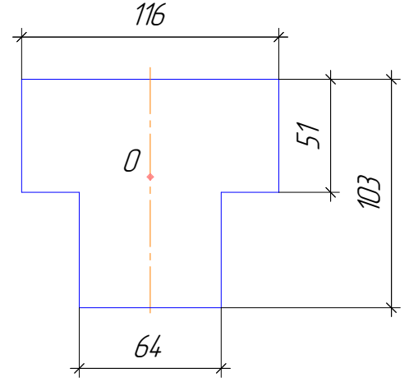
Рис. 2. Поперечное сечение таврового простенка
Решение
Расчет ведем согласно СП 15.13330.2012. Каменные и армокаменные конструкции. Актуализированная редакция СНиП II-22-81 (с изменениями № 1, 2). Расчет внецентренно сжатых неармированных элементов каменных конструкций следует производить по формуле:
$N≤m_{g}∙φ_{1}∙R∙A_{с}∙ω$, (1.4)
где $A_{с}$– площадь сжатой части сечения при прямоугольной эпюре напряжений;
N – расчетная продольная сила;
R – расчетное сопротивление кладки сжатию;
φφ1 – коэффициент продольного изгиба для сжатой части сечения, определяемый по фактической высоте элемента в плоскости действия изгибающего момента;
$m_{g}$ – коэффициент, учитывающий влияние длительной нагрузки [1].

- Определяем геометрические характеристики таврового сечения
Площадь поперечного сечения простенка составляет:
$А = 0,51·1,16 + 0,52·0,64 = 0,924 м^{2}$.
Определяем расстояние центра тяжести таврового сечения простенка от края полки по графику А1 приложения А:
$α=\frac{h_{0}}{ h}=\frac{0,51}{1,03}=0,50$; $β= \frac{b_{0}}{b}=\frac{0,64}{1,16}=0,55$ $→$ $χ = 0,43$;
$$z_{0}= χ ·h=0,43∙1,03=0,44 м.$$
Определяем расстояние от центра тяжести сечения до его края в сторону эксцентриситета: $y=h-z_{0}=1,03-0,44=0,59$м.
Затем определяем момент инерции таврового сечения относительно его центра тяжести по графику А2 приложения А:
$$I=ηbh^{3}= 0,0605 · 1,16 ·{1,03}^{3}=7,67 · {10}^{-2} м^{4}.$$
Радиус инерции сечения равен:
$i= \sqrt{\frac{I}{A}}=\sqrt{\frac{7,67 · {10}^{-2}}{0,924}}=0,29 м$.

- Определяем характеристики материалов
Расчетное сопротивление сжатию кладки, выполненной из силикатного кирпича марки 125 на растворе марки 75, составляет $R=1,9$ МПа [1].
При меньшем радиусе инерции элементов любого сечения i ≥ 8,7 см коэффициент $m_{g}$следует принимать равным единице [1]. Поскольку радиус инерции заданного простенка таврового сечения равен $i=0,29$ м, при этом $0,29 м ≥ 0, 087$ м, значит, $m_{g}=1$.
Коэффициент продольного изгиба $φ$ для элементов постоянного по длине сечения следует принимать по табл. 19 [1] в зависимости от гибкости элемента:
$λ_{i}=\frac{l_{0}}{i}$, (1.5)
где i – наименьший радиус инерции сечения элемента [1], который равен $i=0,29$ м, $l_{0}$ – расчетная высота (длина) элемента.
Определяем расчетную высоту каменного столба. Схема здания жесткая, перекрытие сборное железобетонное толщиной 220 мм:
$l_{0}=0,9∙(H-H_{п})$, (1.6)
где H – высота этажа.
Определяем по формуле (1.6) $l_{0}=0,9∙(5100-220)=4392$ мм.
Определяем по формуле (1.5) гибкость столба $λ_{i}=\frac{4,392}{0,29}=15,14$.
Упругая характеристика кладки при марке силикатного кирпича 125 на растворе марки 75 согласно [1] составляет $α=$750.
Тогда интерполяцией определяем коэффициент продольного изгиба по таблице 19 [1], $φ=0,992$.
- Определяем площадь сжатой части сечения
Согласно заданию продольная сила приложена с эксцентриситетом $е_{0} = 0,12$ м в сторону ребра (рис. 3). Проверяем условие $e{ }^{̸̸̸̸⁄} ≤d/2$:
поскольку $e{ }^{̸̸̸̸⁄}=y- е_{0}=59-12=47$ см,
$d/2 = (103-51)/2 = 26$ см,
следовательно, $e{ }^{̸̸̸̸⁄} >d/2$. Значит, определяем высоту левой сжатой части сечения от приложения продольной силы по формуле (1.9), учитывая приложение Б:
$$х=\sqrt{\frac{b_{2}d}{b_{1}} \left(2e{ }^{̸̸̸̸⁄}-d\right)+({e{ }^{̸̸̸̸⁄}-d)}^{2}}= \sqrt{\frac{64∙52}{116}∙\left(2∙47-52\right)+{\left(47-52\right)}^{2}}==35 см.$$
Тогда общая высота сжатой части сечения составляет:
$$h_{c}= e{ }^{̸̸̸̸⁄}+ х = 47 + 35 = 82 см.$$
Площадь сжатой части таврового сечения равна:
$А_{c}= b_{2}∙ h_{c}+\left(b_{1}-b_{2}\right)∙\left(h_{c}-d \right)=64∙82+52∙30=6808 {см}^{2}=0,681м^{2}$.

- Определяем характеристики сжатой зоны сечения
Аналогично определяем момент инерции сжатой зоны таврового сечения относительно его центра тяжести по графику А2 приложения А:
$α=\frac{h_{0}}{ h}=\frac{0,3}{0,82}=0,37$; $β= \frac{b_{0}}{b}=\frac{0,64}{1,16}=0,55$ $→$ $η=0,061$
$$I_{с}=ηbh^{3}= 0,061 · 1,16 · {0,82}^{3}=3,9 · {10}^{-2} м^{4}.$$
Радиус инерции сечения равен:
$i_{с}= \sqrt{\frac{I_{с}}{A_{с}}}=\sqrt{\frac{3,9 ·{10}^{-2}}{0,681}}=0,24 м$.
Коэффициент продольного изгиба $φ$ для элементов постоянного по длине сечения следует принимать по табл. 19 [1] в зависимости от гибкости элемента [1]:
$λ_{iс}=\frac{l_{0}}{i_{с}}$, (1.7)
где $i_{с}=0,24$ м, $l_{0}$ – расчетная высота (длина) элемента, тогда по формуле (1.7) $λ_{iс}=\frac{4,392}{0,24}=18,3$.
Интерполяцией определяем коэффициент продольного изгиба по табл. 19 [1], $φ_{с}=0,969$: $φ_{1}=\frac{φ+φ_{с}}{2}=\frac{0,992+0,969}{2}=0,981$
Определяем коэффициент $ω$ по табл. 20 [1]:
$$ω=1+\frac{е_{0}}{2у}=1+\frac{0,12}{2∙0,59}=1,1$$
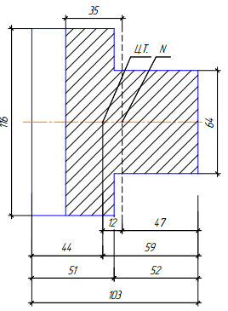
Рис. 3. Сжатое сечение

- Определяем расчетную несущую способность простенка
По формуле (1.4) расчетная несущая способность простенка равна:
$N_{с }=m_{g}∙φ_{1}∙R∙A_{с}∙ω=1∙0,981∙1,9∙{10}^{3}∙0,681∙1,1=1396 кН$.
Вывод: расчетная продольная сила, приложенная к простенку N = 900 кН, меньше расчетной несущей способности $N_{с }=1396 кН$, следовательно, простенок удовлетворяет требованиям прочности.
При $е_{0}>0,7у$ , кроме расчета внецентренно сжатых элементов следует производить расчет по раскрытию трещин в швах кладки [1].
Относительный эксцентриситет определяем е0у=0,120,59=0,20<0,7,
поэтому расчет по раскрытию трещин производить не следует.

Приложение А
А1. График для определения положения центра тяжести тавровых сечений
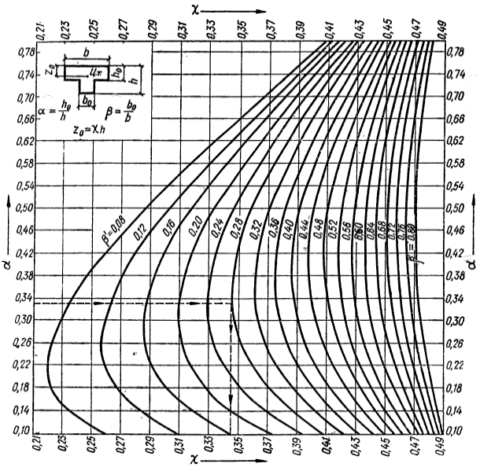

Пример использования графика:
При $α=0,33$ и $β=0,28 →$ χ = 0,345.

А2. График определения момента инерции тавровых сечений
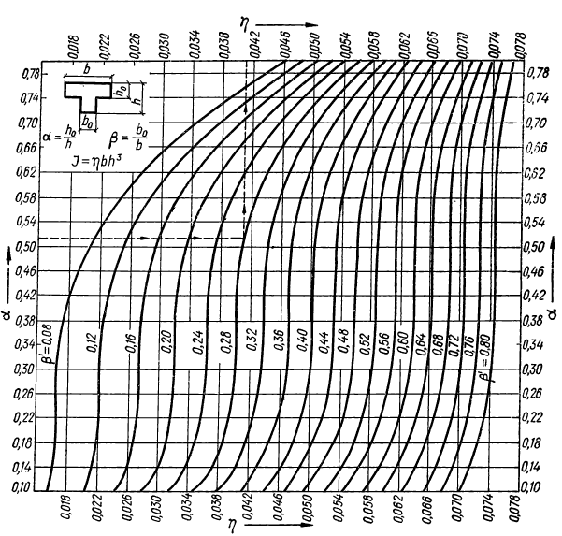
Пример использования графика:
При $α=0,51$ и $β=0,28 →$ η = 0,041.

Приложение Б
Площадь сжатой части сечения произвольной формы определяют из условия равенства нулю статического момента этой части сечения относительно оси, проходящей через точку приложения продольной силы N. Для таврового сечения расстояние х от точки приложения силы N до границы сжатой зоны определяют в зависимости от направления эксцентриситета.
При эксцентриситете в сторону полки, обозначенном на рис. 4а:
$х=\sqrt{\frac{b_{1}c}{b_{2}} \left(2e ^{̸}-c\right)+({e ^{̸}-c)}^{2}}$, (1.8)
если $e ^{̸}<с/2$, сжатой будет только часть полки, симметричная относительно точки приложения силы N; тогда $х= e ^{̸}$.
При эксцентриситете в сторону ребра, обозначенном на рис. 4б:
$х=\sqrt{\frac{b_{2}d}{b_{1}} \left(2e{ }^{̸̸̸̸⁄}-d\right)+({e{ }^{̸̸̸̸⁄}-d)}^{2}}$, (1.9)
если $e{ }^{̸̸̸̸⁄} ≤d/2$ , тогда $х= e{ }^{̸̸̸̸⁄}$.
При больших эксцентриситетах $e_{0 }>0,45 у$ площадь сжатой части сечения можно определять: $A_{c}=2b(y-e_{0})$, где $b$ – ширина сжатой полки или ребра таврового сечения в зависимости от направления эксцентриситета.
а б
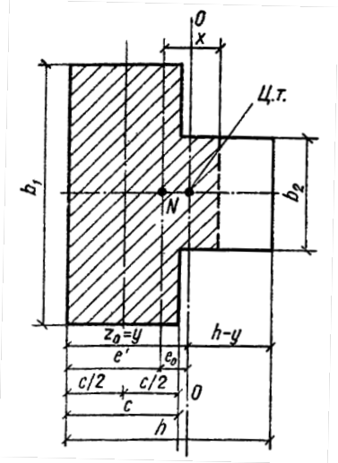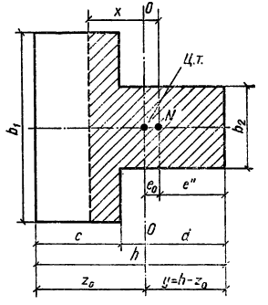
Рис. 4. Определение площади сжатой части таврового сечения


Титульный лист практического задания № 1

Министерство образования и науки Российской Федерации

Федеральное государственное бюджетное образовательное учреждение
высшего образования
«Тольяттинский государственный университет»

Практическое задание № 1

по учебному курсу «Спецкурс по железобетонным и каменным конструкциям»

Вариант ____ (при наличии)

Студент | (И.О. Фамилия)
Группа
Ассистент | (И.О. Фамилия)
Преподаватель | Одарич И.Н.  (И.О. Фамилия)

Тольятти 2017

Практическое задание № 2
Тема 5.2. Расчет элементов с продольным армированием. Каменные элементы, усиленные железобетоном

Формулировка задания: выполнить задачи 2.1 и 2.2 в соответствии с рекомендациями и таблицами выбора вариантов, сделать выводы по итогам каждого расчета.

Нормативные документы:
- СП 15.13330.2012. Каменные и армокаменные конструкции. Актуализированная редакция СНиП II-22-81 (с изменениями № 1, 2), введ. 01.01.2013. – М.: Минрегион России, 2012.

Требования к оформлению работы:
- Практическую работу необходимо оформлять в Microsoft Word 2007.
- Формулы необходимо оформлять в редакторе формул.
- При необходимости в работу следует вставлять чертежи, начерченные в специальных чертежных программах – AutoCad, КОМПАС, ArchiCad.
- Запрещено присылать отсканированные либо сфотографированные работы, они проверяться не будут.

Задача № 2.1
Запроектировать армированный кирпичный столб сечением $b × h$ из кирпича марки М на цементно-известковом растворе марки М с учетом жесткой конструктивной схемы здания. Перекрытие сборное железобетонное толщиной 220 мм. Высота этажа Н. Расчетная продольная сила N приложена с эксцентриситетом $е_{0}$ в направлении стороны сечения столба, имеющей наибольший размер.

Варианты заданий к задаче № 2.1
№ |  | Геометрические размеры |  |  | Марка кладки | Вид каменной кладки | Марка раствора | N, кН
 |  | b, см | h, см | H, м
Вариант | 1 | 51 | 64 | 3,9 | 150 | Кирпич керамический пластического прессования | 50 | 650
Вариант | 2 | 51 | 77 | 6,4 | 125 | Кирпич силикатный | 50 | 600
Вариант | 3 | 77 | 77 | 8,0 | 200 | Камни керамические | 100 | 1950
Вариант | 4 | 64 | 77 | 6,2 | 75 | Керамический кирпич полусухого прессования | 50 | 660
Вариант | 5 | 77 | 90 | 9,0 | 150 | Камни силикатные | 100 | 1500
Вариант | 6 | 51 | 77 | 6,7 | 150 | Кирпич керамический пластического прессования | 150 | 1100
Вариант | 7 | 64 | 64 | 7,2 | 200 | Кирпич силикатный | 75 | 1000
Вариант | 8 | 90 | 64 | 8,5 | 75 | Керамический кирпич полусухого прессования | 100 | 700
Вариант | 9 | 51 | 64 | 4,7 | 125 | Камни силикатные | 50 | 600
Вариант | 10 | 38 | 51 | 3,6 | 200 | Камни керамические | 150 | 500
Вариант | 11 | 38 | 38 | 3,8 | 100 | Керамический кирпич полусухого прессования | 75 | 175
Вариант | 12 | 38 | 51 | 3,2 | 125 | Камни силикатные | 50 | 280
Вариант | 13 | 51 | 64 | 3,9 | 150 | Кирпич керамический пластического прессования | 75 | 700
Вариант | 14 | 64 | 77 | 4,2 | 125 | Камни силикатные | 100 | 1100
Вариант | 15 | 77 | 77 | 8,5 | 200 | Камни керамические | 150 | 1600
Вариант | 16 | 51 | 64 | 6,0 | 150 | Кирпич силикатный | 100 | 680
Вариант | 17 | 64 | 51 | 5,4 | 250 | Кирпич керамический пластического прессования | 150 | 1200
Вариант | 18 | 38 | 64 | 5,6 | 100 | Камни силикатные | 100 | 1500
Вариант | 19 | 38 | 77 | 5,8 | 200 | Камни керамические | 75 | 1700
Вариант | 20 | 64 | 77 | 6,0 | 250 | Кирпич силикатный | 50 | 1750
Вариант | 21 | 51 | 38 | 6,2 | 300 | Кирпич керамический пластического прессования | 25 | 1800
Вариант | 22 | 64 | 77 | 6,4 | 200 | Камни керамические | 10 | 1850
Вариант | 23 | 77 | 77 | 6,6 | 300 | Камни силикатные | 200 | 1900
Вариант | 24 | 38 | 90 | 4,4 | 250 | Кирпич силикатный | 100 | 1950
Вариант | 25 | 51 | 90 | 4,8 | 250 | Камни силикатные | 75 | 2000
Вариант | 26 | 51 | 38 | 5,2 | 150 | Кирпич силикатный | 100 | 720
Вариант | 27 | 25 | 38 | 3,0 | 100 | Керамический кирпич полусухого прессования | 50 | 175

Правила выбора задания к задаче № 2.1
По первой букве фамилии студента выбирается вариант:
Буква | А | Б | В | Г | Д | Е, Ё | Ж | З | И, Й | К
Вариант | 1 | 2 | 3 | 4 | 5 | 6 | 7 | 8 | 9 | 10
Буква | Л | М | Н | О | П | Р | С | Т | У | Ф
Вариант | 11 | 12 | 13 | 14 | 15 | 16 | 17 | 18 | 19 | 20
Буква | Х | Ц | Ч | Ш, Щ | Э | Ю | Я | – | – | –
Вариант | 21 | 22 | 23 | 24 | 25 | 26 | 27 | – | – | –

По первой букве имени студента выбирается значение эксцентриситета $е_{0}$:
Буква | А | Б | В | Г | Д | Е, Ё | Ж | З | И, Й | К
е₀, см | 3 | 5 | 6 | 7 | 8 | 4 | 2 | 0 | 5,5 | 7,5
Буква | Л | М | Н | О | П | Р | С | Т | У | Ф
е₀, см | 2,5 | 3,5 | 6,5 | 4,5 | 1,8 | 2,8 | 3,8 | 4,8 | 6,8 | 5,8
Буква | Х | Ц | Ч | Ш, Щ | Э | Ю | Я | – | – | –
е₀, см | 2,3 | 3,3 | 4,3 | 5,3 | 6,3 | 7,3 | 1,6 | – | – | –

Рекомендации к выполнению задачи № 2.1
Задача № 2.1
Запроектировать армированный кирпичный столб сечением 51×51 см из силикатного кирпича марки 125 на цементно-известковом растворе марки 75 с учетом жесткой конструктивной схемы здания. Перекрытие сборное железобетонное толщиной 220 мм. Высота этажа Н = 3 м. Расчетная продольная сила N = 320 кН приложена с эксцентриситетом $е_{0}=8$ см в направлении стороны сечения столба, имеющей наибольший размер.

Решение
Расчет ведем согласно СП 15.13330.2012. Каменные и армокаменные конструкции. Актуализированная редакция СНиП II-22-81 (с изменениями № 1, 2). Расчет внецентренно сжатых неармированных элементов каменных конструкций следует производить по формуле:
$N≤m_{g}∙φ_{1}∙R∙A_{с}∙ω$, (2.1)
где $A_{с}$– площадь сжатой части сечения при прямоугольной эпюре напряжений;
N – расчетная продольная сила;
R – расчетное сопротивление кладки сжатию;
φφ1 – коэффициент продольного изгиба для сжатой части сечения, определяемый по фактической высоте элемента в плоскости действия изгибающего момента;
$m_{g}$ – коэффициент, учитывающий влияние длительной нагрузки [1].

- Определяем несущую способность неармированного столба
Определяем площадь поперечного сечения:
А = 0,51·0,51 = 0,2601 м2, что меньше, чем 0,3 $м^{2}$, следовательно, к расчетному сопротивлению кладки вводим коэффициент условий работы: $γ_{с}=0,8$.
Расчетное сопротивление сжатию кладки согласно [1], выполненной из силикатного кирпича марки 125 на растворе марки 75, составляет:
${R=1,9· γ}_{с}=1,9·0,8=1,52 МПа$ [1].
Упругая характеристика кладки при марке силикатного кирпича 125 на растворе марки 75 согласно [1] составляет α= 750.
При меньшем размере прямоугольного поперечного сечения столба $h≥30$ см коэффициент $m_{g}$ следует принимать равным единице [1]. Поскольку заданный столб имеет геометрические размеры $51×51$ см, следовательно, меньший размер поперечного сечения – 51 см, при этом $51 см ≥ 30$ см, значит, $m_{g}=1$.
Коэффициент продольного изгиба $φ$ для элементов постоянного по длине сечения следует принимать по табл. 19 [1] в зависимости от гибкости прямоугольного сплошного сечения:
$λ_{h}=\frac{l_{0}}{h}$, (2.2)
где h – меньший размер поперечного сечения [1], равный по заданию h = 510 мм; $l_{0}$ – расчетная высота (длина) элемента.
Определяем расчетную высоту каменного столба, поскольку схема здания жесткая, перекрытие сборное железобетонное толщиной 220 мм:
$l_{0}=0,9∙(3000-220)=2502$ мм.
Определяем по формуле (2.2) гибкость столба $λ_{h}=\frac{2,502}{0,51}=4,9$.
Тогда интерполяцией определяем коэффициент продольного изгиба по табл. 19 [1], $φ=0,978$.
Определяем гибкость сжатой части сечения столба:
$λ_{hс}=\frac{H}{h_{c}}$, (2.3)
где $h_{c}=h-2e_{0}=510-2∙80=350 мм$, тогда по формуле (2.3):
$λ_{hс}=\frac{3000}{350}=8,57$, следовательно, интерполяцией определяем по табл. 19 [1] $φ_{с}=0,883$: φ1=φ + φс2=0,978 + 0,8832=0,931.
Площадь сжатой части сечения равна:
Ас=А∙1- 2е0h=260100∙1- 2∙80510=178 500 мм 2.
Определяем коэффициент $ω$ по табл. 20 [1]: $ω=1+\frac{е_{0}}{h}=1+\frac{80}{510}=1,16$.
По формуле (2.1) рассчитываем:
$$N_{с }=m_{g}∙φ_{1}∙R∙A_{с}∙ω=1∙0,931∙1,52∙178500∙1,16=293 015 Н=$$
$=293,1 кН$.
Вывод: поскольку расчетная продольная сила, приложенная к столбу N = 320 кН, больше его расчетной несущей способности $N_{с }=293,1 кН$, следовательно, необходимо усиление кладки армированием.

- Определяем вид армирования каменного столба
При эксцентриситетах, выходящих за пределы ядра сечения (для прямоугольных сечений $e_{0}>0,17 h$), а также при $λ_{h}>15$ или $λ_{i}>53$ применять сетчатое армирование не следует [1], следовательно, необходимо применить продольное армирование.
Учитывая, что эксцентриситет $e^{0}$ = 8 см не удовлетворяет условию:
$e_{0}>0,17 h=0,17∙51=8,7 см$, а $λ_{h}=4,9 <15$, значит, для усиления кирпичного столба применяется сетчатое армирование с использованием арматуры класса В500, диаметром 4 мм.
Расчетные сопротивления арматуры R_{s,} принимаемые в соответствии с СП 63.13330.2012, следует умножать в зависимости от вида армирования конструкций на коэффициенты условий работы $γ_{сs}$, приведенные в табл. 14 [1].
При выполнении сетчатого армирования с арматурой класса В500 $γ_{сs}=0,6$, ее расчетное сопротивление равно $R_{s} =0,6·435 МПа = 261 МПа$.
Армирование сетками по высоте столба составляет: S = 3 · 77 мм = 231 мм, учитывая, что высота ряда кладки равна сумме высоты кирпича 65 мм и толщины раствора 12 мм.
Процент армирования принимают для сеток с квадратными ячейками из арматуры сечением A_{st} с размером ячейки С при расстоянии между сетками S [1]:
$μ= \frac{2 Ast}{CS}∙100$, (2.4)
тогда μ= 2 ∙12,650∙231∙100=0,218 %>μmin=0,1 %,
где A_{st} =12,6 мм² (площадь одного стержня диаметром 4 мм).
При армировании меньше 0,1 % сечение рассчитывается как неармированное [1].
Процент армирования кладки сетчатой арматурой, учитываемый в расчете на центральное сжатие, не должен превышать определяемого по формуле [1]:
$μ= 50\frac{R}{R_{s}}$. (2.5)
Тогда по формуле (2.5) определяем допустимый максимальный процент армирования каменного столба: μmax= 50RRs = 50 ∙ 1,52261=0,291 %, что больше, чем μ=0,218 %.
- Проверка несущей способности армированного столба
Расчет внецентренно сжатых элементов с сетчатым армированием при малых эксцентриситетах, не выходящих за пределы ядра сечения (для прямоугольных сечений $e_{0}>0,17 h$), следует производить по формуле для прямоугольного сечения [1]:
${N_{ }}_{сс}≤m_{g}∙φ_{1}∙R_{skb}∙А (1-\frac{2е_{0}}{h})∙ω$ . (2.6)
Упругую характеристику кладки с сетчатым армированием следует определять по формуле [1]:
$α_{sk}=α\frac{R_{u}}{R_{sku}}$, (2.7)
где $R_{sku}$ – временное сопротивление сжатию армированной сетчатой арматурой кладки определяют:
$R_{sku}=kR+\frac{2R_{sn}μ}{100}$, (2.8)
где $k$ – коэффициент, принимаемый по табл. 15 [1], $R_{sn}$ – нормативное сопротивление арматуры согласно СП 63.13330.2012 (для стали класса В500 необходимо умножать на коэффициент условий работы, равный 0,6).
Тогда по формуле (2.8) Rsku=2,0∙1,52+2∙0,218 ∙ 500 ∙ 0,6100=4,348 МПа.
Определяем по формуле (2.7) упругую характеристику кладки с сетчатым армированием: αsk=7502,0 ∙ 1,524,348=524 .
При $α_{sk}=524$, $λ_{hс}=8,57$ определяем $φ_{с}=0,838$, и если $φ_{с}=$
=0,883, тогда φ1=φ + φс2=0,838 + 0,8832=0,861.
Расчетное сопротивление армированной кладки при внецентренном сжатии, определяемое для армированной кладки из кирпича всех видов и керамических камней со щелевидными вертикальными пустотами при марке раствора М50 и выше, [1] рассчитывают по формуле:
$R_{skb}=R_{1}+\frac{pR_{s}μ}{100}(1-\frac{2e_{0}}{y})$, (2.9)
где y – это расстояние от центра тяжести сечения элемента до его края в сторону эксцентриситета.
При этом должно выполняться условие $R_{skb}<2R$, где R – расчетное сопротивление неармированной кладки.
Тогда расчетное сопротивление армированной кладки при внецентренном сжатии равно:
Rskb=1,52+2 ∙ 261 ∙ 0,2181001-2 ∙ 80255=1,94 МПа<2R=3,04 МПа.
Учитывая Ас=178 500 мм 2 и $ω=1+\frac{е_{0}}{h}=1+\frac{80}{510}=1,16<1,45$, проверяем расчетную несущую способность армированного столба по формуле (2.6):
$${N_{ }}_{сс}=1∙0,861∙1,94∙178500∙1,16=345860 Н=345, 86 кН >N=320кН.$$
Вывод: расчетная продольная сила, приложенная к столбу N = 320 кН, меньше расчетной несущей способности армированного столба $N_{сс }=345,86 кН$, следовательно, после армирования кирпичный столб удовлетворяет требованиям прочности.

Примечание: в случае если в результате расчета армированный каменный столб не удовлетворяет требованиям прочности, необходимо предложить варианты повышения прочности каменного столба (например, увеличить процент армирования кирпичного столба) с последующим дополнением к расчету.

Титульный лист практического задания № 2

Министерство образования и науки Российской Федерации

Федеральное государственное бюджетное образовательное учреждение
высшего образования
«Тольяттинский государственный университет»

Практическое задание № 2

по учебному курсу «Спецкурс по железобетонным и каменным конструкциям»

Вариант ____ (при наличии)

Студент | (И.О. Фамилия)
Группа
Ассистент | (И.О. Фамилия)
Преподаватель | Одарич И.Н.  (И.О. Фамилия)

Тольятти 2017

